Консультация для родителей «Как знакомить детей с геометрическими фигурами»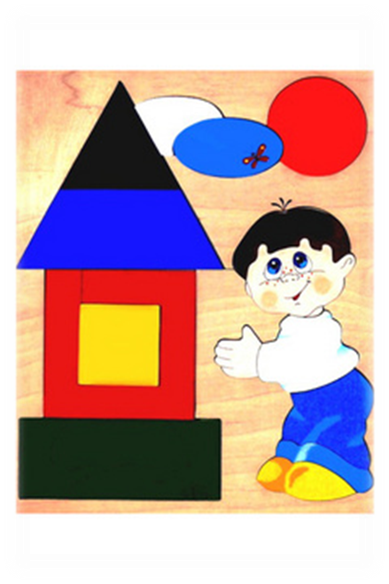
На занятиях, связанных с математическим развитием дошкольников, детей учат различать и правильно называть геометрические фигуры — круг и квадрат. Каждая фигура познается в сравнении с другой. На первом этапе первостепенная роль отводится обучению детей приемам обследования фигур осязательно-двигательным путем под контролем зрения и усвоению их названий.
Воспитатель показывает фигуру, называет ее, просит детей взять в руки такую же. Затем педагог организует действия детей с данными фигурами: прокатить круг, поставить, положить квадрат, проверить, будет ли он катиться. Аналогичные действия дети выполняют с фигурами другого цвета и размера.
В заключение проводятся два-три упражнения на распознавание и обозначение словами фигур («Что я держу в правой руке, а что в левой?»; «Дай мишке круг, а петрушке квадрат»; «На верхнюю полоску положите один квадрат, а на нижнюю много кругов» и т. п.).
Для закрепления у детей умений различать и правильно называть геометрические фигуры используются упражнения:
- Упражнения на выбор по образцу: «Дай (принеси, покажи, положи) такую же». Применение образца может быть вариативным: акцентируется только форма фигуры, не обращается внимание на ее цвет и размер; рассматриваются фигуры определенного цвета, определенного размера и фигура определенного цвета и размера
- Упражнения на выбор по словам: «Дай (принеси, покажи, положи, собери) круги» и т. п.; в вариантах упражнений могут содержаться указания на выбор фигуры определенного цвета и размера
- Упражнения в форме дидактических и подвижных игр: «Что это?», «Чудесный мешочек», «Чего не стало?», «Найди свой домик» и др.
Для наиболее лучшего запоминания фигур предлагаем Вам поиграть в следующие игры:
Игра «Круг»
Цель. Познакомить детей с геометрической фигурой – круг.
Покажите ребенку несколько вырезанных из картона кругов и спросите – похожи ли эти фигуры между собой? Да, похожи – и все эти фигуры называются… кругами. Предложите малышу пробежаться пальчиками по краю округлой формы.
Игра «Большие и маленькие круги
Цель. Показать ребенку, что круги могут быть разных размеров.
Положите перед ребенком лист с нарисованными на нем кругами: одинаково большими и одинаково маленькими. Спросите ребенка, как называются эти фигуры (круги). Скажите, что круги бывают большие и маленькие. Попросите ребенка раскрасить маленькие круги в красный цвет, а большие – в синий.
Игра «Найди круглые предметы»
Цель. Учить ребенка видеть в окружающих предметах круглые формы.
Пройдитесь с ребенком по квартире и поищите все предметы, похожие на круг (часы, тарелки, блюдца, дно кастрюли, сковородки, колечки от пирамидки и т.д.
Игра «Сложи фигуру»
Цель. Развивает восприятие, память, внимание, логическое мышление.
Выложите из картонных кругов одинакового размера цветочек (сердцевина, а вокруг лепестки) или гусеницу, снеговика и т.п. Попросите ребенка выложить из кругов подобную фигуру.
Затем подобным образом изучаются другие геометрические фигуры: квадрат и треугольник.

